光信•光坤•瀚京•优债2号集合资金信托计划
2021年5月监管报告

项目名称：光信•光坤•瀚京•优债2号集合资金信托计划
委托方：光大兴陇信托有限责任公司
受托方：北京康信君安资产管理有限公司
监管人员：杨念念
日期：二零二一年六月八日

目 录

1项目基本情况 3
2重大事件披露 4
3项目五证办理及施工进度情况 5
3.1项目五证办理情况说明 5
3.2项目2021年5月施工进度情况 5
3.3项目2021年5月工程现场照片 8
4印鉴、证照使用情况 9
4.1印鉴使用情况 9
4.2印鉴、证照外出使用情况 13
5合同签订情况 13
6项目销售情况 16
7资金情况 17
7.1资金流出情况 17
7.2资金流入情况 28
7.3账户余额 30
附件: 32
附件1:银行对账单 32

为了方便阅读之目的，本报告中将部分名称简写为：
·项目公司：北京顺开房地产开发有限公司
·光大信托：光大兴陇信托有限责任公司
·康信君安：北京康信君安资产管理有限公司

1项目基本情况
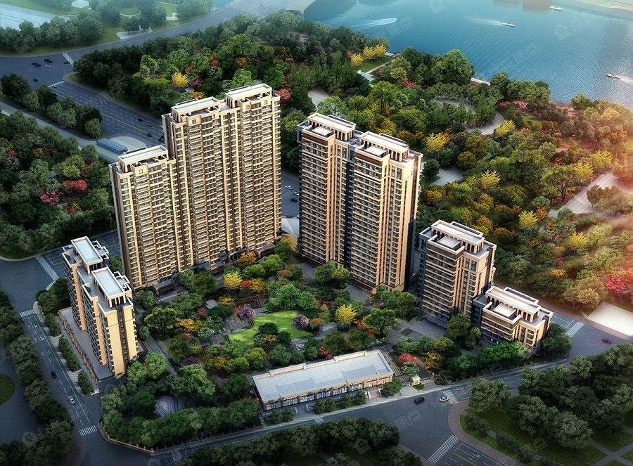
标的项目为北京顺开房地产开发有限公司开发建设的“铂悦湾佳苑”项目，对外推广名为“珠江阙”，位于北京市通州区芙蓉西路以东，河畔丽景小区以西，通胡大街以北，月亮河公园以北。标的项目拟建设为高品质住宅，项目用地面积33,406.009㎡，规划总建筑面积134,123.26㎡，规划用途为住宅、商住型公寓、商业、地下车库及配套公建用房，目前规划建设3栋高层住宅楼、2栋商务型公寓楼及1栋配套商业楼，住宅楼为高层板楼。该项目为地下整体车库设计，共提供车位370个。该项目建筑均为钢混结构，于2017年开工建设。该项目住宅楼及商务公寓楼公共部分均为精装修，户内精装修交付。

2重大事件披露
- 截至2021年5月31日，根据项目公司提供的《抵押物清单》，现抵押物共计522套，建筑面积合计58,554.85平方米。当前标的项目抵押物部分动态抵押率为79%，不符合信托方要求的低于60%抵押率的标准。
- 目前已进入信托计划到期前6个月，按要求监管账户沉淀资金应不少信托存续规模的30%即（14.7亿×30%）4.41亿元，项目公司目前并没有沉淀资金，建议后期应及时补足沉淀资金并按投后管理方案的要求严格执行，尽量避免风险的产生。我司会持续关注该事宜。
- 项目公司以御景湾南区项目进行二次抵押向华融融德申请融资贷款27.2亿元， 2021年5月21日于恒丰银行北京营业部开设新银行账户（账号：801010010121300786）用于融资款项进入。

3项目五证办理及施工进度情况

3.1项目五证办理情况说明
截至2021年5月31日，项目公司已办理证照情况如下：
项目五证办理情况
证照名称 | 证照号 | 核发时间 | 备注
不动产权证书 | 京（2019）通不动产权第0000828号 | 2019年1月10日 | 已全部取得，土地面积33,406.009㎡
建设用地规划许可证 | 2013规（通）地字0022号 | —— | 已全部取得，用地面积33,406.009㎡
建设工程规划许可证 | 2017规（通）建字0036号 | 2017年9月25日 | 已全部取得，规划总建筑面积134,123.26㎡
建筑工程施工许可证 | [2017]施[通]建字0067号 | 2017年12月14日 | 已全部取得，施工总建筑面积134,123.26㎡
商品房预售许可证 | 京房售证字（2019）3号 | 2019年1月31日 | 已取得部分，预售建筑面积69,367.74平方米，预售范围1#、2#、3#住宅楼

3.2项目2021年5月施工进度情况
截至2021年5月31日，标的项目施工进度如下表：
项目 | 施工进度
1#楼1单元 | 幕墙：楼埋板完成，龙骨基本安装完成，龙骨满焊完成94%,西立面保温完成65%，南立面保温完成75%；精装修：放线完成，窗洞口封堵完成，吊顶龙骨和竖向板安装完成94%，墙面龙骨完成95%，线管桥架完成93%，新风管安装95%，空调管安装完成95%，消防管完成90%，同层排水立管安装98%，支管样板安装完成，样板层地暖管敷设完成，地暖管敷设完成70%；二次结构：砌体工程完成90%，顶板回填土完成82%。
1#楼2单元 | 幕墙：楼埋板完成，龙骨基本安装完成，龙骨满焊完成94%,西立面保温完成65%，南立面保温完成75%；精装修：放线完成，窗洞口封堵完成，吊顶龙骨和竖向板安装完成94%，墙面龙骨完成95%，线管桥架完成93%，新风管安装95%，空调管安装完成95%，消防管完成90%，同层排水立管安装98%，支管样板安装完成，样板层地暖管敷设完成，地暖管敷设完成70%；二次结构：砌体工程完成90%，顶板回填土完成82%。
2#楼1单元 | 幕墙：埋板完成，龙骨基本安装完成，龙骨满焊完成90%，北立面保温完成50%；精装修：放线完成80%，空调管安装95%，新风管完成95%，消防管完成95%，同层排水立管包含暗藏水箱安装95%，窗洞口封堵完成90%。
2#楼2单元 | 幕墙：埋板完成，龙骨基本安装完成，龙骨满焊完成90%，北立面保温完成50%；精装修：放线完成80%，空调管安装95%，新风管完成95%，消防管完成95%，同层排水立管包含暗藏水箱安装95%，窗洞口封堵完成90%。
3#楼1单元 | 幕墙：埋件、龙骨安装完成，公寓部分保温安装完成98%，石材、铝板安装84%；住宅部分保温安装完成82%，石材、铝板安装66%；精装修：线管桥架完成88%，穿线完成82%，地暖管道布设完成90%，地暖保护层完成86%，新风管安装92%，空调管安装93%，同层排水立管包含暗藏水箱安装95%，公寓单元消防管安装75%，位置冲突部位整改完成45%，吊顶龙骨和竖向板安装82%，抹灰完成85%，门洞拆改加固重新整改中，窗洞口封堵已完成；
3#楼2单元
3#楼3单元
4#地库 | 车库顶板：目前防水卷材完成90%，保护层浇筑75%，回填土完成35%。
5#楼1单元 | 幕墙：埋板完成，龙骨基本安装完成，保温安装完成95%，石材、铝板安装完成89%；精装修：线管桥架完成83%，穿线完成80%，新风管安装完成92%，空调管安装完成93%，消防管安装完成92%，位置冲突部分整改完成，同层排水包含暗藏水箱安装95%，吊顶龙骨和竖向板安装63%，抹灰完成86%，地暖管道布设完成，地暖保护层完成，窗洞口封堵完成。
5#楼2单元
6#楼 | 下沉庭院：钢筋绑扎、支模完成；西侧墙体设备夹层钢筋绑扎、支模完成

3.3项目2021年5月工程现场照片
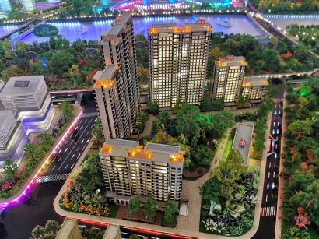
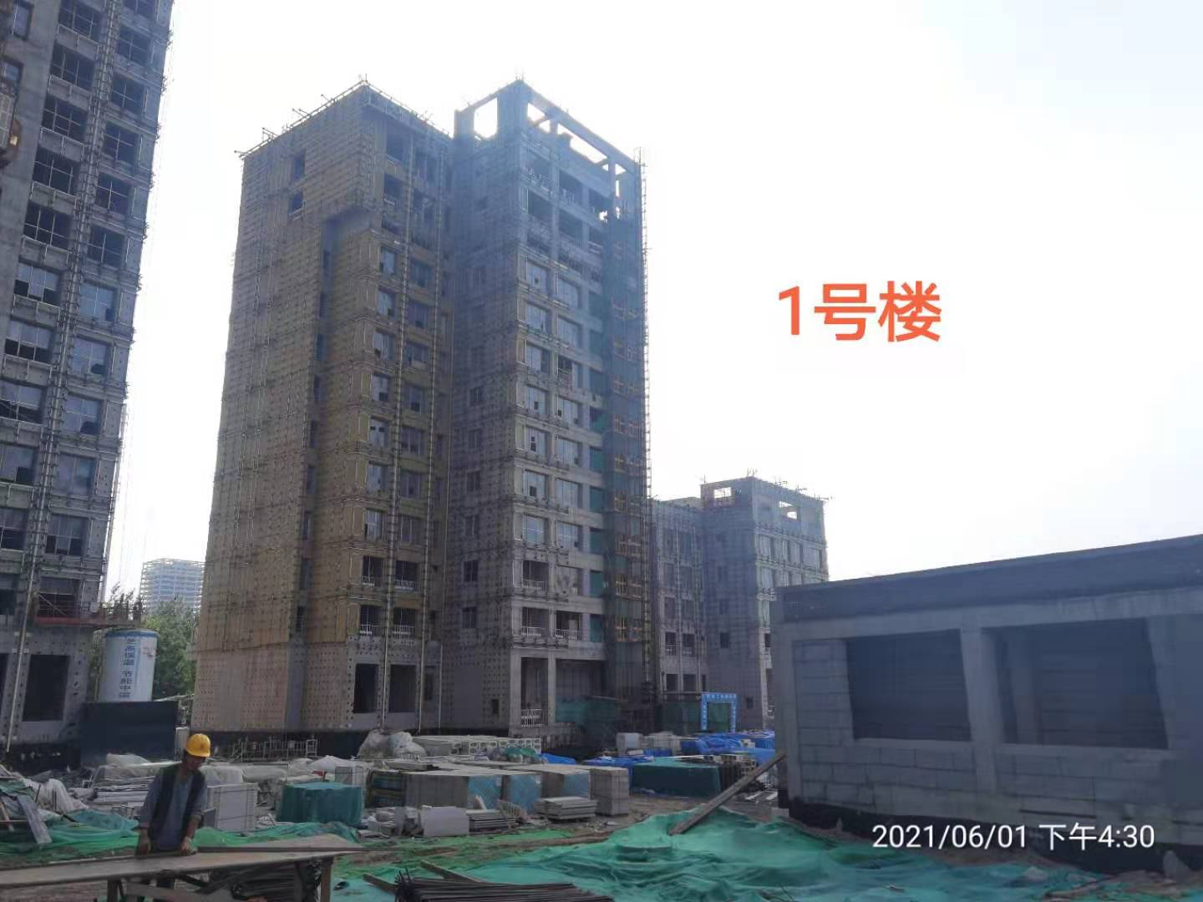

1、楼盘模型 2、1#楼施工现场
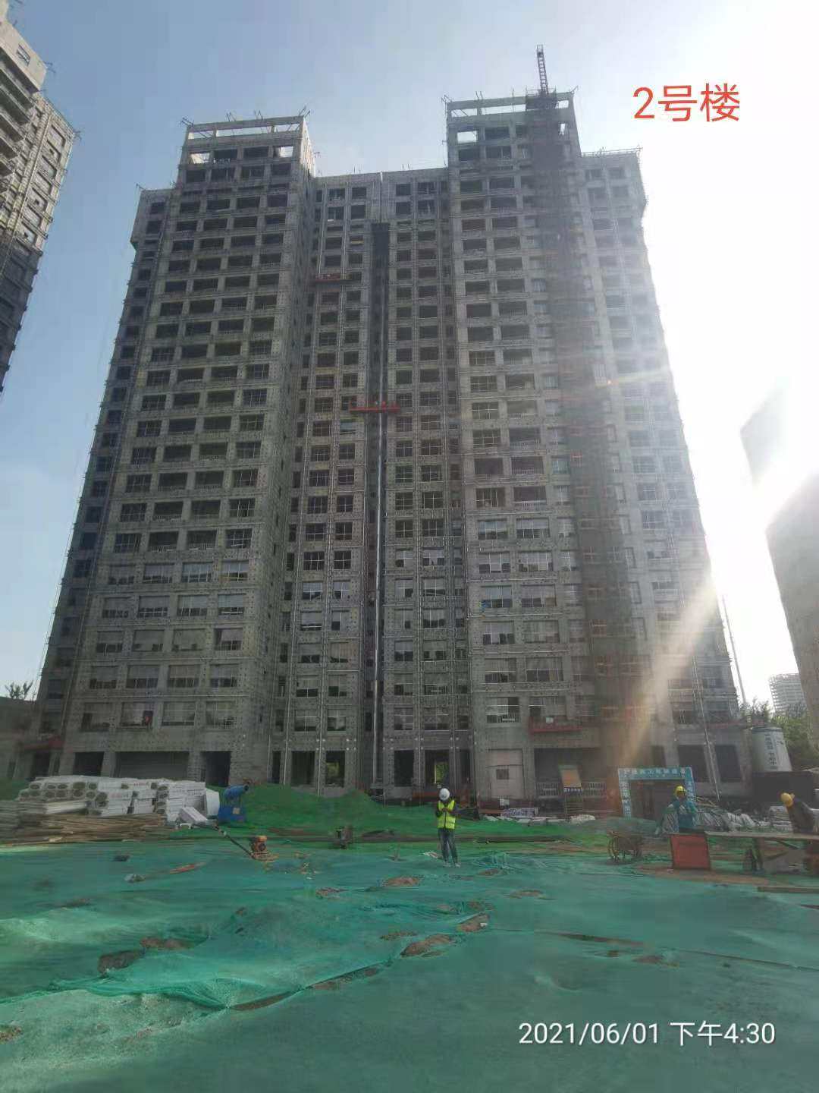
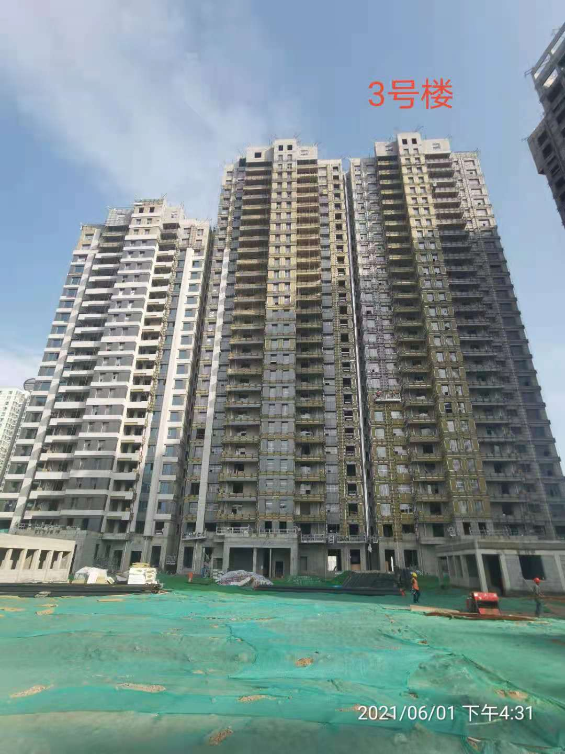

3、2#楼施工现场 4、3#楼施工现场
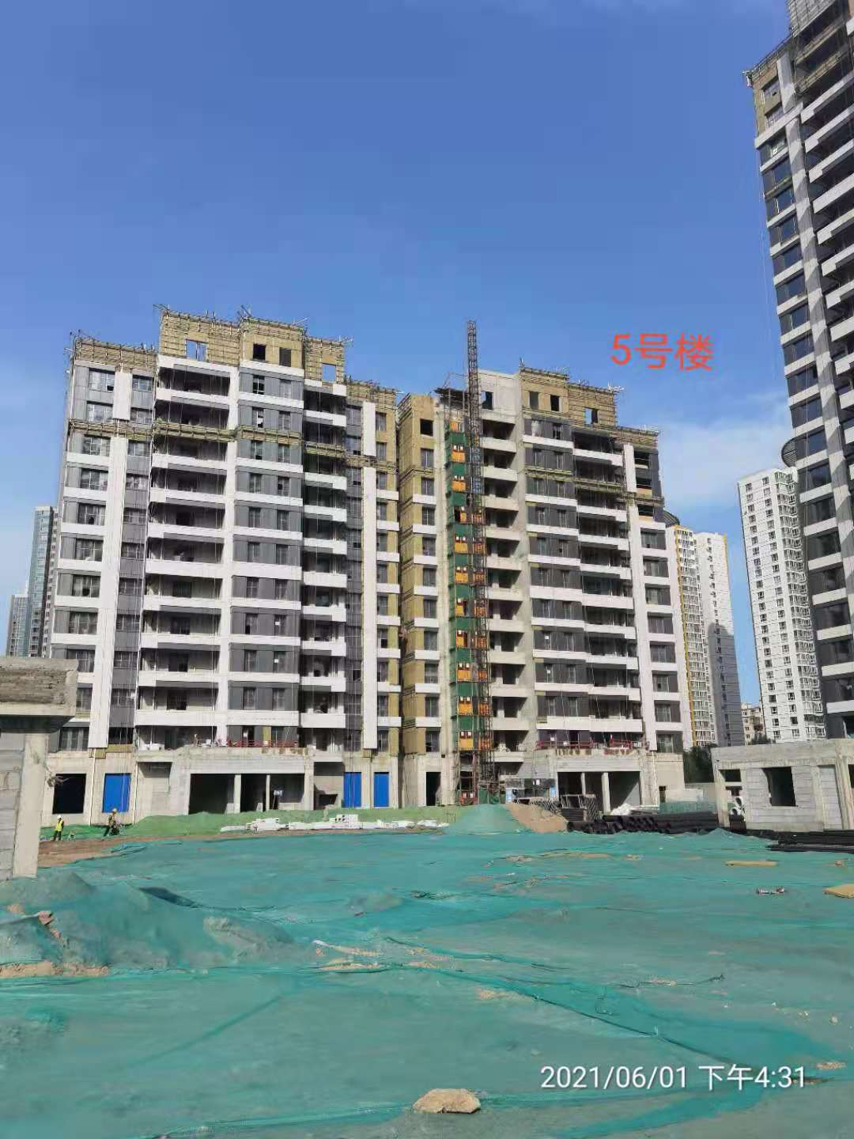
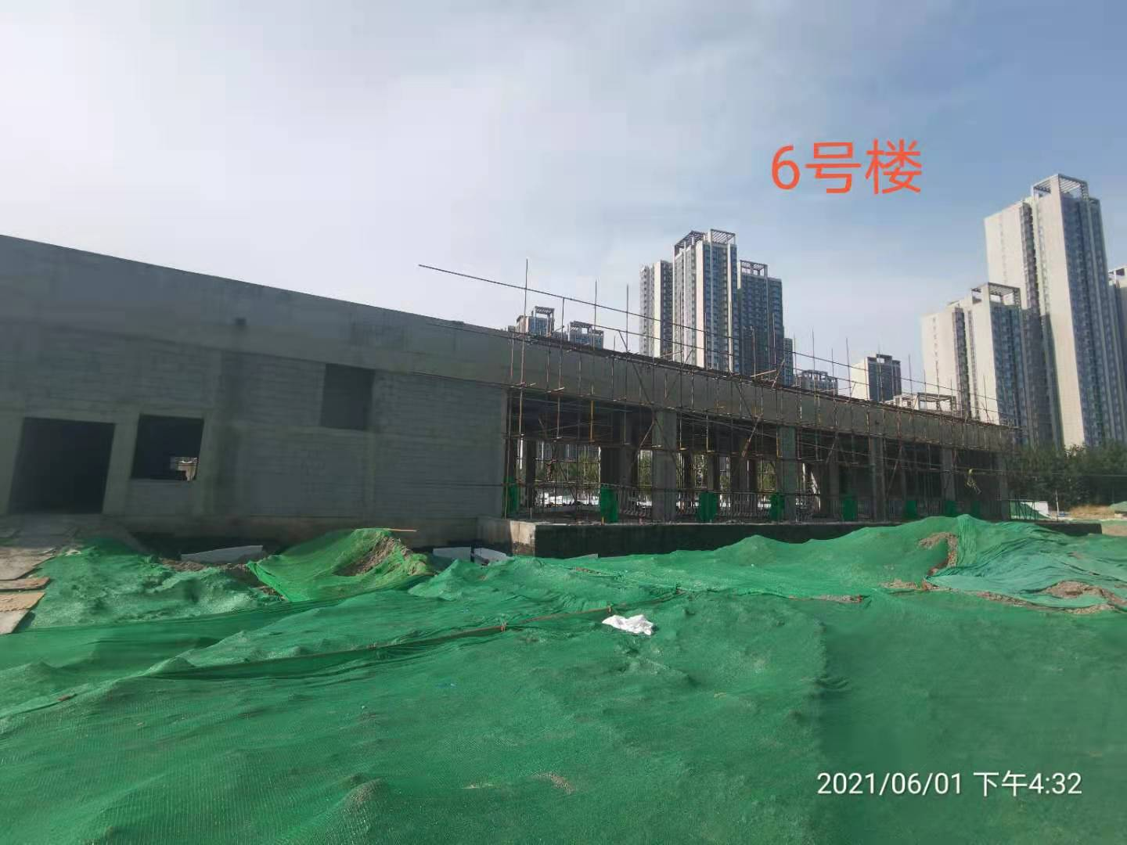

5、5#楼施工现场 6、6#楼施工现场

4印鉴、证照使用情况

4.1印鉴使用情况
对于印章的使用，项目公司人员按照监管协议规定，履行印章使用流程，填写印章使用登记表，康信君安监管人员了解用印事由，通过微信、邮件等方式向光大信托有关人员提交用印申请，待光大信托有关人员批复后方给予盖章。使用情况详见下表：
2021年5月印章使用情况表
用印日期 | 印鉴/证照名称 | 用印事由 | 用印材料及份数 | 经办人 | 申请部门 | 监印人
2021/5/7 | 公章 | 关于配合顺开审计工资表申请盖章 | 2020年5月顺开工资表1份 | 贾彦如 | 行政部 | 杨念念、徐健荣
2021/5/7 | 公章 | 关于金谷退场御景湾南区办理解押资料盖章 | 委托授权书1份；营业执照一式6份；国有土地使用证1份 | 梅倩 | 融资部 | 杨念念、徐健荣
2021/5/7 | 公章，法人章 | 关于珠江阙项目（任海军；张凌霄）按揭合同盖章 | 个人购房/车位借款及担保合同一式5份共10份 | 何芳芳 | 财务部 | 杨念念、徐健荣
2021/5/8 | 公章 | 关于万福项目住宅房屋拆迁补偿安置协议复印件盖章 | 住宅房屋拆迁补偿安置协议1份 | 高鹏 | 万福项目部 | 杨念念、徐健荣
2021/5/8 | 公章 | 关于珠江阙项目（张淑凝2-2-1702）客户商品房买卖合同与公证书上的实际地址一致的说明盖章 | 说明一式1份 | 何芳芳 | 财务部 | 杨念念、徐健荣
2021/5/8 | 公章 | 关于顺开公司员工劳动合同盖章 | 劳动合同一式3份 | 贾彦如 | 行政部 | 杨念念、徐健荣
2021/5/8 | 公章 | 关于处理万福拆迁事宜的法律授权委托书盖章 | 授权委托书一式3份 | 于来平 | 法务部 | 杨念念、徐健荣
2021/5/8 | 公章 | 关于御景湾项目广告围挡破损部分更换的函盖章 | 关于御景湾项目广告围挡破损部分更换的函1份 | 于萌 | 御景湾项目部 | 杨念念、徐健荣
2021/5/8 | 公章 | 关于通州区河畔家园居住、配套公建及商业等非配套公建项目北地块配建商务型公寓允许销售的请示盖章 | 关于通州区河畔家园居住、配套公建及商业等非配套公建项目北地块配建商务型公寓允许销售的请示1份 | 李鑫 | 开发报建部 | 杨念念、徐健荣
2021/5/10 | 公章 | 关于顺开公司往来款询证函盖章 | 往来款询证函一式3份 | 李学晶 | 财务部 | 杨念念、徐健荣
2021/5/10 | 公章，法人章 | 关于顺开与金谷就御景湾南区地块解押协议盖章 | 解押协议一式3份 | 梅倩 | 融资部 | 杨念念、徐健荣
2021/5/10 | 公章 | 关于御景湾项目房地产销售专项检查表盖章 | 房地产销售专项检查表一式3份 | 曹晓 | 营销部 | 杨念念、徐健荣
2021/5/10 | 公章 | 关于顺开公司债权债务转让协议盖章 | 债权债务转让协议一式3份共9份 | 孙慧影 | 财务部 | 杨念念、徐健荣
2021/5/10 | 公章 | 关于珠江阙项目（1-1-201王宇辰）网签合同盖章 | 1，北京市商品房预售合同一式4份；2，付款通知书一式1份；3，商品房预售合同联机备案表一式5份 | 周金平 | 御景湾项目部 | 杨念念、徐健荣
2021/5/11 | 公章 | 关于通州区河畔家园居住、配套公建及商业等非配套公建项目北地块图纸备案有关问题的承诺函盖章 | 关于通州区河畔家园居住、配套公建及商业等非配套公建项目北地块图纸备案有关问题的承诺函一式3份 | 李柏均 | 开发报建部 | 杨念念、徐健荣
2021/5/11 | 公章 | 关于档案查询法人授权委托书盖章 | 建设项目法人授权委托书1份；法人身份证1份；营业执照1份；经办人身份证1份 | 李柏均 | 开发报建部 | 杨念念、徐健荣
2021/5/11 | 公章 | 关于御景湾项目施工现场下管线安全防护承诺书盖章 | 施工现场下管线安全防护承诺书一式3份 | 王雪 | 御景湾项目部 | 杨念念、徐健荣
2021/5/12 | 公章 | 关于顺开招行对账单盖章 | 对账单一式1份 | 吴景睿 | 财务部 | 杨念念、徐健荣
2021/5/12 | 公章，财务章，法人章 | 关于顺开中行银行账户对壹链盟的授权资料盖章 | 企业客户授权书一式3份；现金管理业务授权书一式3份 | 王朱蓓蕾 | 财务部 | 杨念念、徐健荣
2021/5/12 | 公章，财务章，法人章 | 关于顺开银行询证函回函资料盖章 | 银行询证函回函一式3份共12份 | 吴景睿 | 财务部 | 杨念念、徐健荣
2021/5/12 | 公章 | 关于珠江阙项目客户王福禄解除合同通知函盖章 | 解除合同通知函一式2份 | 曹晓 | 营销部 | 杨念念、徐健荣
2021/5/13 | 财务章，法人章 | 关于顺开增值税、个税税票盖章 | 个税缴税凭证2份；增值税及附加缴税凭证一式3份 | 王朱蓓蕾 | 财务部 | 杨念念、徐健荣
2021/5/13 | 公章，法人章 | 关于珠江阙项目（沈以东；高凤芝；于子航）按揭合同盖章 | 个人购房/车位借款及担保合同一式5份共15份 | 何芳芳 | 财务部 | 杨念念、徐健荣
2021/5/14 | 公章 | 关于顺开万福项目实行房产前期智能化顾问服务合同盖章 | 房产前期智能化顾问服务合同一式4份 | 梁启超 | 运营部 | 杨念念、徐健荣
2021/5/17 | 公章 | 关于北京通州御景湾项目现场围挡加固及更换画面合同盖章 | 北京通州御景湾项目现场围挡加固及更换画面合同一式4份 | 王雪 | 御景湾项目部 | 杨念念、徐健荣
2021/5/18 | 公章 | 关于珠江阙项目（1-2-702鹿钦忠，3-2-1803李晓萌，1-1-502北京盛高京商贸有限公司，3-2-503杨广奎）网签合同盖章 | 1，北京市商品房预售合同一式4份共16份；2，付款通知书一式1份共4份；3，商品房预售合同联机备案表一式5份共20份 | 周金平 | 营销部 | 杨念念、徐健荣
2021/5/18 | 公章 | 关于万福项目方案设计合同盖章 | 万福项目方案设计合同一式4份 | 吴涛 | 设计部 | 杨念念、徐健荣
2021/5/18 | 公章 | 关于万福项目小学立面、空间设计合同盖章 | 万福小学立面、空间-单专扩初设计合同一式4份 | 吴涛 | 设计部 | 杨念念、徐健荣
2021/5/18 | 公章 | 关于万福项目C区方案设计合同盖章 | 万福C区方案-单专扩初设计合同一式5份 | 吴涛 | 设计部 | 杨念念、徐健荣
2021/5/20 | 公章 | 关于顺开御景湾南区项目景观方案、初步设计与咨询合同盖章 | 通州河畔家园居住、配套及商业等非配套公建项目（南区）景观方案、初步设计与咨询合同一式4份 | 刘永生 | 设计部 | 杨念念、徐健荣
2021/5/20 | 公章 | 关于顺开御景湾南区项目车库停车划线、指示标识及交通设施方案至施工图设计与咨询合同盖章 | 通州河畔家园居住、配套及商业等非配套公建项目（南区）车库停车划线、指示标识及交通设施方案至施工图设计与咨询合同一式4份 | 刘永生 | 设计部 | 杨念念、徐健荣
2021/5/20 | 公章 | 关于万福家园项目交评技术咨询任务书盖章 | 万福家园项目交评技术咨询任务书一式1份 | 张心雨 | 万福项目部 | 杨念念、徐健荣
2021/5/21 | 公章 | 关于珠江阙项目销售人员胸牌变更申请盖章 | 商品预售人员变更胸牌申请表一式1份 | 陈光 | 营销部 | 杨念念、徐健荣
2021/5/21 | 公章 | 关于顺开旗下公司（天津朱瑞投资有限公司）办理营业执照延期需在股东决议盖章 | 天津朱瑞投资有限公司公司股东决议一式1份 | 肖斌 | 天津区域 | 杨念念、徐健荣
2021/5/24 | 公章 | 关于通州河畔家园居住、配套公建及商业等非配套公建项目规划许可备案的申请情况说明盖章 | 关于通州河畔家园居住、配套公建及商业等非配套公建项目规划许可备案的申请情况说明一式1份 | 李柏均 | 开发报建部 | 杨念念、徐健荣
2021/5/24 | 公章 | 关于珠江阙项目（3-3-1603北京和顺怡佳文化传媒有限公司）网签合同盖章 | 1，北京市商品房预售合同一式4份；2，付款通知书一式1份；3，商品房预售合同联机备案表一式5份 | 王玲 | 客户部 | 杨念念、徐健荣
2021/5/24 | 公章，财务章，法人章 | 关于配合顺开向华融融德融资事项于恒丰银行开设新银行账户开户资料盖章 | 开户资料一套共24份，印鉴卡一式3份 | 王朱蓓蕾 | 财务部 | 杨念念、徐健荣
2021/5/25 | 公章 | 关于御景湾南区建筑垃圾收集运输、处置服务合同盖章 | 建筑垃圾收集运输、处置服务合同一式3份 | 于茸 | 御景湾项目部 | 杨念念、徐健荣
2021/5/25 | 公章 | 关于顺开公司更换员工薪资账户授权资料盖章 | 招商银行薪福通业务授权委托书1份；薪福通薪资代发服务申请表1份；经办人身份证1份；员工身份证1份 | 吴景睿 | 财务部 | 杨念念、徐健荣
2021/5/26 | 公章 | 关于御景湾北区1号楼四合院精装二次机电配合设计合同盖章 | 通州河畔家园居住、配套及商业等非配套公建项目（北区）1#楼平层及屋顶四合院精装二次机电配合设计合同一式4份 | 程青 | 设计部 | 杨念念、徐健荣
2021/5/27 | 公章 | 关于向昆仑信托申请顺开四季悦城项目部分解押的申请函盖章 | 部分解押申请函一式3份 | 梅倩 | 融资部 | 杨念念、徐健荣
2021/5/27 | 公章 | 关于顺开为北京嘉富龙房地产开发有限公司融资延期提供担保相关资料申请盖章 | 抵押合同补充协议一式3份；股东签字样本一式3份；董事会决议一式3份 | 梅倩 | 融资部 | 杨念念、徐健荣
2021/5/28 | 公章 | 关于万福项目（邹振国）拆迁补偿安置协议盖章 | 住宅房屋拆迁补偿安置协议一式4份共12份 | 吴学军 | 万福拆迁部 | 杨念念、徐健荣
2021/5/28 | 公章，法人章 | 关于珠江阙项目（范佳黎；温启帆；姜伊澜；徐以琳；杜来吉）按揭合同盖章 | 个人购房/车位借款及担保合同一式5份共25份 | 何芳芳 | 财务部 | 杨念念、徐健荣
2021/5/28 | 公章 | 关于对御景湾北区1号楼施工现场一闸多机未接地线等问题的整改报告盖章 | 整改报告一式3份 | 王雪 | 御景湾项目部 | 杨念念、徐健荣
2021/5/28 | 公章 | 关于御景湾项目建筑垃圾收集运输处置服务合同盖章 | 北京市建筑垃圾收集运输、处置服务合同一式3份 | 王雪 | 御景湾项目部 | 杨念念、徐健荣

4.2印鉴、证照外出使用情况
外/借出日期 | 印鉴/证照名称 | 事由 | 外/借出至机构 | 经办部门 | 经办人 | 归还日期 | 监印/证人
2021/5/12 | 营业执照 | 办理御景湾南区不动产解押 | 通州区不动产交易中心 | 融资部 | 梅倩 | 2021/5/12 | 杨念念
2021/5/19 | 财务章，法人章，公章 | 注销广发银行北京中关村支行银行账户（长期不用，避免久悬户） | 广发银行北京中关村支行 | 财务部 | 王朱蓓蕾 | 2021/5/19 | 杨念念

5合同签订情况
2021年5月1日至31日期间，项目公司共计合同用印9份，详见合同签订情况表：
2021年5月合同及协议签订情况表
编号 | 对方单位 | 合同文件名称 | 合同内容 | 付款节点 | 合同金额（元） | 签约日期
1 | 北京宇轩广告有限公司 | 北京通州御景湾项目现场围挡加固及更换画面合同 | 负责御景湾项目现场围挡板面加固及更换画面工作 | 板面加固及安装画面完成验收合格并提交付款资料后两个月内一次性支付完毕 | 51,947.00 | 2021/5/14
2 | 深圳智美机器科技有限公司 | 房产前期智能化顾问服务合同 | 负责顺开万福项目房地产前期智能化顾问服务工作 | 合同价款按季度结算，每季度最后一个月月底前支付 | 9,530,000.00 | 2021/5/14
3 | 上海天华建筑设计有限公司 | 万福C区方案-单专业扩初设计合同（含售楼处） | 负责顺开公司万福项目C区（含售楼处）的扩初设计提供方案及图纸工作 | 第一次付款：合同生效后十个工作日内付20%即638,400元；第二次付款：设计方案成果提交，经审批后十个工作日内付40%即1276800元；第三次付款：建筑专业扩初设计成果提交,经审批后十个工作日内支付20%即638,400元；第四次付款：多规合一方案批复完成，经审批后十个工作日内付10%即319200元；第五次付款：设计人完成本项目主体施工图设计单位的建筑、精装及室内施工图审查和相应技术配合工作，且主体施工图经发包人确认后十个工作日内5%即159600元；第六次付款：设计工作配合完成，工程竣工验收合格后十个工作日内付5%即159600元 | 3,492,000.00 | 2021/5/18
4 | 上海天华建筑设计有限公司 | 万福小学立面、空间-单专业扩初设计合同） | 负责顺开公司万福项目小学立面、空间的扩初设计提供方案及图纸工作 | 第一次付款：合同生效后十个工作日内付20%即698,40元；第二次付款：立面方案设计成果提交，经审批后十个工作日内付40%即139680元；第三次付款：立面建筑专业扩初设计成果提交,经审批后十个工作日内支付20%即698,40元；第四次付款：设计人完成本项目主体施工图设计单位的建筑施工图审查和相应技术配合工作，且主体施工图经发包人确认后十个工作日内付15%即52380元；第五次付款：工程竣工验收合格后后十个工作日内5%即17460元； | 349,200.00 | 2021/5/18
5 | 中筑创联建筑科技（北京）有限公司 | 万福项目方案设计合同 | 负责顺开公司万福项目方案设计、概念设计、工程设计提供方案及图纸的工作 | 第一次付款：合同生效后十个工作日内付20%即379200元作为定金（后期抵作设计费）；第二次付款：第一轮方案提交，经审批后十个工作日内付30%即568800元；第三次付款：经修改过的方案提交,经审批后十个工作日内支付40%即758400元；第四次付款：提交全部设计成果，经发包人确认后十个工作日内付10%即189600元 | 1,896,000.00 | 2021/5/18
6 | 傲思林艺规划设计咨询（北京）有限公司上海分公司 | 通州河畔家园居住、配套及商业等非配套公建项目（南区）景观方案、初步设计与咨询合同一式4份 | 负责顺开公司通州河畔家园居住、配套及商业等非配套公建项目（南区）景观方案、初步设计与咨询工作 | 第一次付款：合同生效后三十个工作日内付10%即152000元；第二次付款：100%概念设计方案成果提交，经审批后三十个工作日内付15%即228000元；第三次付款：100%设计方案成果提交，经审批后三十个工作日内付25%即380000元；第四次付款：初步设计成果提交完成经审批合格后三十个工作日内付30%即456000元；第五次付款：针对施工图设计及招标文件提交审核意见完成并经审核确认合格后三十个工作日内10%即152000元；第六次付款：施工巡场与设计配合全部完成并验收合格后三十个工作日内付10%即152000元 | 1,520,000.00 | 2021/5/20
7 | 傲思林艺规划设计咨询（北京）有限公司上海分公司 | 通州河畔家园居住、配套及商业等非配套公建项目（南区）车库停车划线、指示标识及交通设施方案至施工图设计与咨询合同一式4份 | 负责顺开公司通州河畔家园居住、配套及商业等非配套公建项目（南区）车库停车划线、指示标识及交通设施方案至施工图设计与咨询工作。 | 第一次付款：合同生效后三十个工作日内付10%即36000元；第二次付款：停车场设计方案成果提交，经审批后三十个工作日内付20%即72000元；第三次付款：最终施工图设计成果与招标技术规范书提交,经审批后三十个工作日内支付30%即96000元；第四次付款：甲方确定施工中标单位并经审批合格后三十个工作日内付20%即72000元；第五次付款：开业前施工巡场与技术配合完成并经甲方审核确认合格后三十个工作日内10%即36000元；第六次付款：乙方提供停车场工程程竣工验收报告并经甲方验收合格后三十个工作日内付10%即36000元 | 360,000.00 | 2021/5/20
8 | 北京福振亿源道路运输有限公司；北京驰信建筑工程有限公司；北京木南建筑工程有限公司；北京宋庄小城镇投资开发有限公司 | 北京市建筑垃圾收集运输、处置服务合同 | 负责御景湾项目南区建筑垃圾的运输及处置服务工作 | 一次性支付 | 85,000.00 | 2021/5/25
9 | 北京珠创建筑设计有限公司 | 通州河畔家园居住、配套及商业等非配套公建项目（北区）1#楼平层及屋顶四合院精装二次机电配合设计合同 | 负责顺开公司通州河畔家园居住、配套及商业等非配套公建项目（北区）1#楼四合院二次精装机电设计方案工作 | 第一次付款：合同签订后三十个工作日内付15%即34650元作为定金（后期抵作设计费）；第二次付款：提交1#楼MAHA风格精装二次机电配合图，经审批后三十个工作日内付40%即92400元；第三次付款：提交屋顶四合院精装二次机电配合图,经审批后三十个工作日内支付40%即92400元；第四次付款：工程竣工验收合格后三十个工作日内付5%即11550元 | 231,000.00 | 2021/5/26
合计 |  |  |  |  | 17,515,147.00 | ——

6项目销售情况
截至2021年5月31日，标的项目已取得预售商品房278套，预售建筑面积共69,367.74平方米，详细销售数据如下：
截至2021年5月31日项目销售情况汇总表
签约状况 | 套数（套） | 建筑面积（㎡） | 签约合同价（元） | 已收房款（元）
认购 | 0 | 0 | - | -
足定 | 3 | 680.55 | 47,632,361.00 | 7,696,842.00
草签 | 24 | 7049.12 | 538,012,868.00 | 274,499,430.00
网签 | 240 | 55201.67 | 3,901,959,454.00 | 3,495,838,238.00
总计 | 267 | 62931.34 | 4,487,604,683.00 | 3,778,034,510.00
注：1、已收房款中包括银行自动扣除的手续费；2、监管入场前销售数据以项目公司提供为准。
截至2021年5月31日，根据项目公司提供的《抵押物清单》，现抵押物共计522套，建筑面积合计58,554.85平方米，其中，抵押物部分已取得预售的46套，建筑面积19,183.23平方米。截至2021年5月31日，标的项目抵押物部分动态抵押率为79%。详细销售数据如下：
截至2021年5月31日项目抵押物清单销售情况汇总表
签约状况 | 套数（套） | 建筑面积（㎡） | 签约合同价（元） | 已收房款（元）
认购 | 0 | 0 | 0 | 0
足定 | 2 | 351.88 | 23,672,318.00 | 3,000,000.00
草签 | 10 | 4,481.8 | 397,085,206.00 | 94,177,736.00
网签 | 25 | 8,261.95 | 636,656,352.00 | 461,644,873.00
总计 | 37 | 13,095.63 | 1,057,413,876.00 | 558, 822,609.00
注：已收房款中包括银行自动扣除的手续费。

7资金情况

7.1资金流出情况
根据项目公司提供的银企对账单，2021年5月监管账户范围内对外资金流出总额共计195,531,368.98元，具体情况详见下表：
2021年5月监管账户对外资金流出情况表
支付时间 | 收款方 | 资金用途 | 金额（元） | 出款行 | 用款类型
2021/5/1 | —— | 手续费 | 30.00 | 中国银行北京大望路支行3513 | 财务费用
2021/5/1 | —— | 手续费 | 30.00 | 中国银行北京广渠东路支行5840 | 财务费用
2021/5/1 | —— | 手续费 | 192.00 | 中信银行北京望京支行4199 | 财务费用
2021/5/4 | —— | 网银服务费 | 50.00 | 招商银行北京大望路支行0301 | 财务费用
2021/5/4 | —— | 手续费 | 744.80 | 招商银行北京大望路支行0804 | 财务费用
2021/5/6 | 上海晨光科力普办公用品有限公司 | 万福项目员工报销办公费 | 776.10 | 中国银行北京广渠东路支行5840 | 管理费用
2021/5/6 | 李丽丽 | 支付报销办公场地费 | 164.56 | 中国银行北京广渠东路支行5840 | 管理费用
2021/5/6 | 李丽丽 | 支付报销办公场地费 | 75.80 | 中国银行北京广渠东路支行5840 | 管理费用
2021/5/6 | 李丽丽 | 支付报销邮电费 | 233.00 | 中国银行北京广渠东路支行5840 | 管理费用
2021/5/6 | 崔建波 | 支付顺开员工报销差旅费 | 566.10 | 中国银行北京大望路支行3513 | 管理费用
2021/5/6 | —— | 手续费 | 5.00 | 中国银行北京广渠东路支行5840 | 财务费用
2021/5/6 | —— | 手续费 | 5.00 | 中国银行北京大望路支行3513 | 财务费用
2021/5/7 | 广东珠江工程总承包有限公司 | 支付御景湾北区工程款 | 2,000,000.00 | 建行北京平乐园支行0569 | 建筑工程费
2021/5/7 | —— | 银行账户维护费 | 360.00 | 建行北京平乐园支行0569 | 财务费用
2021/5/8 | 广东珠江工程总承包有限公司 | 支付御景湾北区工程款 | 10,000,000.00 | 建行北京平乐园支行0569 | 建筑工程费
2021/5/8 | —— | 手续费 | 0.80 | 建行北京平乐园支行0569 | 财务费用
2021/5/10 | 余积军 | 万福项目员工报销福利费 | 330.00 | 中国银行北京广渠东路支行5840 | 管理费用
2021/5/10 | 栾巍 | 万福项目员工报销交通费 | 4,000.00 | 中国银行北京广渠东路支行5840 | 管理费用
2021/5/10 | 栾巍 | 万福项目员工报销福利费 | 330.00 | 中国银行北京广渠东路支行5840 | 管理费用
2021/5/10 | 贾彦如 | 顺开员工报销快递费 | 2,914.00 | 中国银行北京大望路支行3513 | 管理费用
2021/5/10 | 王龙康 | 顺开员工报销差旅费 | 219.95 | 中国银行北京大望路支行3513 | 管理费用
2021/5/10 | 王龙康 | 顺开员工报销差旅费 | 195.00 | 中国银行北京大望路支行3513 | 管理费用
2021/5/10 | 杨君 | 万福项目员工报销业务费 | 10,232.00 | 中国银行北京广渠东路支行5840 | 管理费用
2021/5/10 | 杨君 | 万福项目员工报销业务费 | 13,677.00 | 中国银行北京广渠东路支行5840 | 管理费用
2021/5/10 | 崔建波 | 顺开员工报销差旅费 | 638.60 | 中国银行北京大望路支行3513 | 管理费用
2021/5/10 | 杨君 | 万福项目员工报销业务费 | 29,000.00 | 中国银行北京广渠东路支行5840 | 管理费用
2021/5/10 | 崔建波 | 顺开员工报销差旅费 | 160.00 | 中国银行北京大望路支行3513 | 管理费用
2021/5/10 | 广东珠江投资股份有限公司 | 集团资金统筹往来款 | 6,240,000.00 | 招商银行北京大望路支行0804 | 往来款
2021/5/11 | —— | 万福员工批量报销 | 23,870.00 | 中国银行北京广渠东路支行5840 | 管理费用
2021/5/11 | 胡介报 | 御景湾项目员工报销业务费 | 8,994.00 | 中国银行北京大望路支行3513 | 管理费用
2021/5/11 | 崔建波 | 顺开员工报销差旅费 | 529.32 | 中国银行北京大望路支行3513 | 管理费用
2021/5/11 | 广东珠江投资股份有限公司 | 集团资金统筹往来款 | 10,610,000.00 | 招商银行北京大望路支行0804 | 往来款
2021/5/11 | 齐凤芝 | 支付万福项目拆迁补偿款 | 9,708,929.00 | 招商银行北京大望路支行0102 | 土地费
2021/5/12 | —— | 顺开员工批量报销 | 1,500.00 | 中国银行北京大望路支行3513 | 管理费用
2021/5/12 | 上海晨光科力普办公用品有限公司 | 顺开员工报销办公费 | 1,798.74 | 中国银行北京大望路支行3513 | 管理费用
2021/5/12 | 牛凤娇 | 顺开员工报销固话费 | 800.00 | 中国银行北京大望路支行3513 | 管理费用
2021/5/12 | —— | 手续费 | 1.00 | 建设银行北京航华科贸支行9023 | 财务费用
2021/5/13 | 卢佳 | 万福员工报销业务费 | 4,000.00 | 中国银行北京广渠东路支行5840 | 管理费用
2021/5/13 | 卢佳 | 万福员工报销福利费 | 330.00 | 中国银行北京广渠东路支行5840 | 管理费用
2021/5/13 | 国家税务总局北京市通州区税务局 | 缴纳个人所得税 | 267,213.55 | 中国银行北京大望路支行3513 | 税费
2021/5/13 | 国家税务总局北京市通州区税务局 | 预缴增值税及其附加税 | 4,483,236.32 | 中国银行北京大望路支行3513 | 税费
2021/5/13 | 北京市自来水集团有限责任公司通州分公司 | 水费 | 55,000.00 | 建行北京平乐园支行0569 | 管理费用
2021/5/13 | 北京亿盛嘉业建筑工程有限公司 | 支付万福项目环境综合整治工程款 | 1,826,477.38 | 招商银行北京大望路支行0102 | 建筑工程费
2021/5/13 | 北京亿盛嘉业建筑工程有限公司 | 支付万福项目环境综合整治工程款 | 114,154.84 | 招商银行北京大望路支行0102 | 建筑工程费
2021/5/13 | —— | 手续费 | 2.00 | 建行北京平乐园支行0569 | 财务费用
2021/5/13 | 北京顺丰速运有限公司 | 支付快递费 | 3,983.00 | 建行北京平乐园支行0569 | 管理费用
2021/5/14 | —— | 手续费 | 20.00 | 中国银行北京广渠东路支行5840 | 财务费用
2021/5/14 | —— | 手续费 | 72.00 | 中国银行北京广渠东路支行5840 | 财务费用
2021/5/14 | 王朱蓓蕾 | 报销银行手续费 | 300.00 | 中国银行北京大望路支行3513 | 财务费用
2021/5/14 | 颜家福 | 顺开员工报销福利费 | 330.00 | 中国银行北京大望路支行3513 | 管理费用
2021/5/14 | 焦阳 | 顺开员工报销福利费 | 300.00 | 中国银行北京大望路支行3513 | 管理费用
2021/5/14 | —— | 手续费 | 35.00 | 中国银行北京大望路支行3513 | 财务费用
2021/5/17 | 北京燕荣园林工程有限公司 | 万福项目园林设计费 | 900,000.00 | 招商银行北京大望路支行0102 | 前期费
2021/5/17 | —— | 对公自助服务费 | 360.00 | 建设银行北京航华科贸支行9023 | 财务费用
2021/5/18 | 刘健 | 万福员工报销业务费 | 29,332.00 | 中国银行北京广渠东路支行5840 | 管理费用
2021/5/18 | 姜廷芳 | 万福员工报销车辆费 | 4,000.00 | 中国银行北京广渠东路支行5840 | 管理费用
2021/5/18 | 陈真真 | 万福员工报销交通费 | 963.00 | 中国银行北京广渠东路支行5840 | 管理费用
2021/5/18 | 张婷婷 | 万福员工报销餐费 | 420.00 | 中国银行北京广渠东路支行5840 | 管理费用
2021/5/18 | 姜廷芳 | 万福员工报销车辆费 | 330.00 | 中国银行北京广渠东路支行5840 | 管理费用
2021/5/18 | 北京顺开房地产开发有限公司本部 | 支付顺开员工4月工资 | 3,704,492.34 | 中国银行北京大望路支行3513 | 管理费用
2021/5/18 | 国家税务总局北京市通州区税务局 | 缴纳增值税及附加税 | 2,784.75 | 中国银行北京大望路支行3513 | 税费
2021/5/18 | 张侃 | 顺开员工报销福利费 | 330.00 | 中国银行北京大望路支行3513 | 管理费用
2021/5/18 | 张侃 | 顺开员工报销福利费 | 660.00 | 中国银行北京大望路支行3513 | 管理费用
2021/5/19 | 李传慧 | 报销诉讼费 | 40,000.00 | 中国银行北京广渠东路支行5840 | 不可预见费
2021/5/19 | 李传慧 | 报销诉讼费 | 40,000.00 | 中国银行北京广渠东路支行5840 | 不可预见费
2021/5/19 | 李传慧 | 报销诉讼费 | 40,000.00 | 中国银行北京广渠东路支行5840 | 不可预见费
2021/5/19 | 李传慧 | 报销诉讼费 | 37,486.00 | 中国银行北京广渠东路支行5840 | 不可预见费
2021/5/19 | —— | 顺开员工批量报销 | 25,100.00 | 中国银行北京广渠东路支行5840 | 管理费用
2021/5/19 | 广东珠江投资股份有限公司 | 集团资金统筹往来款 | 20,770,000.00 | 中信银行北京望京支行4199 | 往来款
2021/5/20 | —— | 手续费 | 74.09 | 中国银行北京大望路支行3513 | 财务费用
2021/5/20 | 李强 | 万福员工报销业务费 | 8,500.00 | 中国银行北京广渠东路支行5840 | 管理费用
2021/5/20 | 张舵 | 万福员工报销业务费 | 706.00 | 中国银行北京广渠东路支行5840 | 管理费用
2021/5/20 | 张舵 | 万福员工报销业务费 | 3,262.00 | 中国银行北京广渠东路支行5840 | 管理费用
2021/5/20 | —— | 手续费 | 33.00 | 中国银行北京广渠东路支行5840 | 财务费用
2021/5/20 | —— | 手续费 | 70.00 | 中国银行北京大望路支行3513 | 财务费用
2021/5/21 | 郑茗予 | 御景湾项目员工报销员工住宿费 | 36,000.00 | 中国银行北京大望路支行3513 | 管理费用
2021/5/21 | 郑茗予 | 支付报销员工房租费 | 1,760.00 | 中国银行北京广渠东路支行5840 | 管理费用
2021/5/21 | 刘健 | 万福员工报销业务费 | 38,818.00 | 中国银行北京广渠东路支行5840 | 管理费用
2021/5/21 | 刘健 | 万福员工报销业务费 | 31,850.00 | 中国银行北京广渠东路支行5840 | 管理费用
2021/5/21 | 贾珂 | 御景湾项目员工报销业务费 | 13,570.00 | 中国银行北京大望路支行3513 | 管理费用
2021/5/21 | 广东珠江工程总承包有限公司 | 万福项目工程款 | 3,300,000.00 | 招商银行北京大望路支行0102 | 建筑工程费
2021/5/24 | —— | 顺开员工批量报销 | 9,238.00 | 中国银行北京广渠东路支行5840 | 管理费用
2021/5/24 | 张侃 | 顺开员工报销交通费 | 500.00 | 中国银行北京大望路支行3513 | 管理费用
2021/5/24 | 胡介报 | 顺开员工报销业务费 | 29,980.00 | 中国银行北京大望路支行3513 | 管理费用
2021/5/24 | —— | 顺开员工批量报销 | 11,092.00 | 中国银行北京广渠东路支行5840 | 管理费用
2021/5/24 | 国网北京市电力公司 | 垫付万福项目电费 | 19,763.35 | 中国银行北京广渠东路支行5840 | 建筑工程费
2021/5/24 | 国网北京市电力公司 | 支付万福项目售楼处电费 | 2,334.75 | 中国银行北京广渠东路支行5840 | 营销费用
2021/5/24 | 姜廷芳 | 万福员工报销车改费 | 4,000.00 | 中国银行北京广渠东路支行5840 | 管理费用
2021/5/24 | 姜廷芳 | 万福员工报销餐费 | 285.00 | 中国银行北京广渠东路支行5840 | 管理费用
2021/5/24 | 张舵 | 顺开员工报销业务费 | 3,552.00 | 中国银行北京广渠东路支行5840 | 管理费用
2021/5/24 | 张萱 | 顺开员工报销交通费 | 1,200.00 | 中国银行北京广渠东路支行5840 | 管理费用
2021/5/24 | 陈真真 | 顺开员工报销交通费 | 3,037.00 | 中国银行北京广渠东路支行5840 | 管理费用
2021/5/24 | 国网北京市电力公司 | 支付顺开办公电费 | 6,871.04 | 建行北京平乐园支行0569 | 管理费用
2021/5/24 | —— | 渠道划拨管理手续费 | 10.00 | 农业银行北京崇文门支行2743 | 财务费用
2021/5/25 | 颜家福 | 顺开员工报销过节费 | 1,200.00 | 中国银行北京大望路支行3513 | 管理费用
2021/5/25 | 焦阳 | 顺开员工报销过节费 | 660.00 | 中国银行北京大望路支行3513 | 管理费用
2021/5/25 | 张鑫 | 顺开员工报销过节费 | 660.00 | 中国银行北京大望路支行3513 | 管理费用
2021/5/25 | 玄立勇 | 顺开员工报销过节费 | 1,200.00 | 中国银行北京大望路支行3513 | 管理费用
2021/5/25 | 王子晨 | 顺开员工报销过节费 | 660.00 | 中国银行北京大望路支行3513 | 管理费用
2021/5/25 | 北京博远鑫鼎建筑设计有限公司 | 万福项目排水入网工程设计费 | 214,458.30 | 中国银行北京广渠东路支行5840 | 前期费
2021/5/26 | 刘成志 | 御景湾项目员工报销差旅费 | 260.00 | 中国银行北京大望路支行3513 | 管理费用
2021/5/26 | 王辉 | 顺开员工报销交通费 | 3,000.00 | 中国银行北京广渠东路支行5840 | 管理费用
2021/5/26 | 刘丽霞 | 顺开员工报销餐费 | 64.00 | 中国银行北京广渠东路支行5840 | 管理费用
2021/5/26 | 余积军 | 顺开员工报销过节费 | 1,200.00 | 中国银行北京广渠东路支行5840 | 管理费用
2021/5/26 | 张舵 | 顺开员工报销业务费 | 526.00 | 中国银行北京广渠东路支行5840 | 管理费用
2021/5/26 | 米法胜 | 顺开员工报销业务费 | 30,000.00 | 中国银行北京广渠东路支行5840 | 管理费用
2021/5/26 | 米法胜 | 顺开员工报销业务费 | 20,000.00 | 中国银行北京广渠东路支行5840 | 管理费用
2021/5/26 | 米法胜 | 顺开员工报销业务费 | 30,000.00 | 中国银行北京广渠东路支行5840 | 管理费用
2021/5/26 | 贾珂 | 顺开员工报销业务费 | 20,000.00 | 中国银行北京广渠东路支行5840 | 管理费用
2021/5/26 | 张丙山 | 顺开员工报销业务费 | 10,000.00 | 中国银行北京广渠东路支行5840 | 管理费用
2021/5/26 | 代炳春 | 顺开员工报销业务费 | 10,000.00 | 中国银行北京广渠东路支行5840 | 管理费用
2021/5/26 | 高鹏 | 顺开员工报销业务费 | 20,000.00 | 中国银行北京广渠东路支行5840 | 管理费用
2021/5/26 | 高鹏 | 顺开员工报销业务费 | 20,000.00 | 中国银行北京广渠东路支行5840 | 管理费用
2021/5/26 | 高鹏 | 顺开员工报销业务费 | 27,539.00 | 中国银行北京广渠东路支行5840 | 管理费用
2021/5/26 | 高鹏 | 顺开员工报销业务费 | 2,456.00 | 中国银行北京广渠东路支行5840 | 管理费用
2021/5/26 | —— | 万福项目员工批量报销 | 34,760.00 | 中国银行北京广渠东路支行5840 | 管理费用
2021/5/26 | —— | 手续费 | 10.00 | 中国银行北京广渠东路支行5840 | 财务费用
2021/5/26 | —— | 回单柜年费 | 300.00 | 中国银行北京广渠东路支行5840 | 财务费用
2021/5/26 | —— | 手续费 | 17.00 | 中国银行北京广渠东路支行5840 | 财务费用
2021/5/26 | —— | 手续费 | 20.00 | 中国银行北京广渠东路支行5840 | 财务费用
2021/5/26 | —— | 手续费 | 5.00 | 中国银行北京广渠东路支行5840 | 财务费用
2021/5/26 | 王东海 | 顺开员工报销过节费 | 1,660.00 | 中国银行北京广渠东路支行5840 | 管理费用
2021/5/26 | 昆仑信托有限责任公司 | 代珠江集团支付融资利息 | 2,180,712.32 | 建行北京平乐园支行0569 | 财务费用
2021/5/26 | 昆仑信托有限责任公司 | 代珠江集团归还融资本金 | 108,000,000.00 | 建行北京平乐园支行0569 | 财务费用
2021/5/26 | 杨昆 | 顺开员工报销餐费 | 570.00 | 中国银行北京广渠东路支行5840 | 管理费用
2021/5/26 | 刘健 | 顺开员工报销餐费 | 570.00 | 中国银行北京广渠东路支行5840 | 管理费用
2021/5/26 | 刘健 | 顺开员工报销过节费 | 1,200.00 | 中国银行北京广渠东路支行5840 | 管理费用
2021/5/26 | 王东海 | 万福员工报销车改补贴费 | 20,000.00 | 中国银行北京广渠东路支行5840 | 管理费用
2021/5/26 | —— | 手续费 | 1.00 | 建行北京平乐园支行0569 | 财务费用
2021/5/26 | —— | 手续费 | 200.00 | 建行北京平乐园支行0569 | 财务费用
2021/5/26 | —— | 手续费 | 43.61 | 建行北京平乐园支行0569 | 财务费用
2021/5/26 | —— | 司法划款 | 40,028.32 | 工商银行北京工体北路支行4626 | 不可预见费
2021/5/26 | —— | 司法划款 | 146,786.74 | 工商银行北京工体北路支行4626 | 不可预见费
2021/5/26 | —— | 司法划款 | 122,174.88 | 工商银行北京工体北路支行4626 | 不可预见费
2021/5/26 | —— | 司法划款 | 59,448.15 | 工商银行北京工体北路支行4626 | 不可预见费
2021/5/26 | —— | 司法划款 | 74,120.40 | 工商银行北京工体北路支行4626 | 不可预见费
2021/5/26 | —— | 司法划款 | 35,545.06 | 建设银行北京航华科贸支行9023 | 不可预见费
2021/5/26 | —— | 司法划款 | 111,997.67 | 建设银行北京航华科贸支行9023 | 不可预见费
2021/5/26 | —— | 司法划款 | 42,614.18 | 建设银行北京航华科贸支行9023 | 不可预见费
2021/5/26 | —— | 司法划款 | 40,182.04 | 建设银行北京航华科贸支行9023 | 不可预见费
2021/5/27 | 周广洪 | 顺开员工报销业务费 | 5,288.00 | 中国银行北京广渠东路支行5840 | 管理费用
2021/5/27 | 国家税务总局北京市通州区税务局 | 缴纳企业所得税 | 439,745.73 | 中国银行北京广渠东路支行5840 | 税费
2021/5/27 | 广东珠江投资股份有限公司 | 集团资金统筹往来款 | 4,000,000.00 | 招商银行北京大望路支行0804 | 往来款
2021/5/28 | —— | 顺开员工批量报销 | 1,630.00 | 中国银行北京大望路支行3513 | 管理费用
2021/5/28 | —— | 手续费 | 21.00 | 中国银行北京大望路支行3513 | 财务费用
2021/5/28 | 北京博远鑫鼎建筑设计有限公司 | 御景湾项目排水入网工程设计费 | 143,750.00 | 建行北京平乐园支行0569 | 前期费
2021/5/28 | —— | 手续费 | 15.00 | 工商银行北京工体北路支行4626 | 财务费用
2021/5/31 |  | 顺开员工报销绿植费 | 2,400.00 | 中国银行北京大望路支行3513 | 管理费用
2021/5/31 | —— | 万福项目员工批量报销 | 14,260.00 | 中国银行北京广渠东路支行5840 | 管理费用
2021/5/31 | —— | 万福项目员工批量报销 | 50,350.00 | 中国银行北京广渠东路支行5840 | 管理费用
2021/5/31 | 杨昆 | 顺开员工报销办公费 | 482.12 | 中国银行北京广渠东路支行5840 | 管理费用
2021/5/31 | 李丽丽 | 顺开员工报销茶水费 | 1,500.00 | 中国银行北京广渠东路支行5840 | 管理费用
2021/5/31 | 杨昆 | 顺开员工报销修理费 | 250.00 | 中国银行北京广渠东路支行5840 | 管理费用
2021/5/31 | 杨昆 | 顺开员工报销修理费 | 550.00 | 中国银行北京广渠东路支行5840 | 管理费用
2021/5/31 | 李丽丽 | 顺开员工报销低值易耗品费 | 348.90 | 中国银行北京广渠东路支行5840 | 管理费用
2021/5/31 | 杨昆 | 顺开员工报销固话费 | 233.00 | 中国银行北京广渠东路支行5840 | 管理费用
2021/5/31 | 李丽丽 | 顺开员工报销清洁费 | 28.90 | 中国银行北京广渠东路支行5840 | 管理费用
2021/5/31 | 杨昆 | 顺开员工报销水费 | 81.60 | 中国银行北京广渠东路支行5840 | 管理费用
2021/5/31 | 李丽丽 | 顺开员工报销过节费 | 660.00 | 中国银行北京广渠东路支行5840 | 管理费用
2021/5/31 | 李丽丽 | 顺开员工报销交通费 | 300.00 | 中国银行北京广渠东路支行5840 | 管理费用
2021/5/31 | 杨昆 | 顺开员工报销低值易耗品费 | 488.98 | 中国银行北京广渠东路支行5840 | 管理费用
2021/5/31 | 李丽丽 | 顺开员工报销低值易耗品费 | 99.00 | 中国银行北京广渠东路支行5840 | 管理费用
2021/5/31 | 李丽丽 | 顺开员工报销低值易耗品费 | 144.50 | 中国银行北京广渠东路支行5840 | 管理费用
2021/5/31 | 上海晨光科力普办公用品有限公司 | 顺开员工报销办公用品费 | 1,506.00 | 中国银行北京广渠东路支行5840 | 管理费用
2021/5/31 | —— | 手续费 | 79.00 | 中国银行北京广渠东路支行5840 | 财务费用
2021/5/31 | 杨昆 | 顺开员工报销办公用品费 | 100.40 | 中国银行北京广渠东路支行5840 | 管理费用
2021/5/31 | —— | 手续费 | 5.00 | 中国银行北京广渠东路支行5840 | 财务费用
2021/5/31 | 李丽丽 | 顺开员工报销过节费 | 570.00 | 中国银行北京广渠东路支行5840 | 管理费用
2021/5/31 | —— | 手续费 | 47.00 | 中国银行北京广渠东路支行5840 | 财务费用
2021/5/31 | —— | 手续费 | 15.00 | 中国银行北京广渠东路支行5840 | 财务费用
2021/5/31 | 广东珠江工程总承包有限公司 | 万福项目工程款 | 5,000,000.00 | 招商银行北京大望路支行0102 | 建筑工程费
合计 | —— | —— | 195,531,368.98 | —— | ——
注：以上资金流出中不含项目公司监管账户内互转款项明细。

2021年5月监管账户账内资金互转情况表
支付时间 | 事由 | 付款行 | 收款行 | 金额（元）
2021/5/12 | 往来款 | 招商银行北京大望路支行0804 | 中国银行北京大望路支行3513 | 10,000,000.00
2021/5/12 | 往来款 | 建设银行北京航华科贸支行9023 | 招商银行北京大望路支行0102 | 800,000.00
2021/5/12 | 往来款 | 中国银行北京广渠东路支行5840 | 招商银行北京大望路支行0102 | 850,000.00
2021/5/18 | 往来款 | 招商银行北京大望路支行0301 | 中信银行北京望京支行4199 | 770,000.00
2021/5/18 | 往来款 | 招商银行北京大望路支行0102 | 中国银行北京广渠东路支行5840 | 70,000.00
2021/5/18 | 往来款 | 工商银行北京工体北路支行4626 | 中国银行北京广渠东路支行5840 | 220,000.00
2021/5/19 | 往来款 | 招商银行北京大望路支行0804 | 建行北京平乐园支行0569 | 50,130,000.00
2021/5/19 | 往来款 | 中国银行北京大望路支行3513 | 建行北京平乐园支行0569 | 3,500,000.00
合计 |  |  |  | 66,340,000.00

7.2资金流入情况
根据项目公司提供的银行对账单，2021年5月，项目公司监管账户资金流入共计164,903,923.71元。
2021年5月监管账户流入统计表
日期 | 款项 | 金额（元） | 汇款方 | 收款行
2021/5/5 | 销售款 | 5,138,748.00 | 王宇辰 | 招商银行北京大望路支行0804
2021/5/6 | 销售款 | 2,640,000.00 | 李冰杰 | 招商银行北京大望路支行0804
2021/5/6 | 销售款 | 17,869,850.00 | 北京数字王府井科技有限公司备付金 | 招商银行北京大望路支行0804
2021/5/6 | 销售款 | 2,790,000.00 | 才雨晨 | 民生银行丽泽商务区支行9888
2021/5/8 | 销售款 | 4,740,000.00 | 王轩 | 民生银行丽泽商务区支行9888
2021/5/8 | 销售款 | 12,970,000.00 | 任海军 | 民生银行丽泽商务区支行9888
2021/5/8 | 销售款 | 9,700,000.00 | 张书凝 | 民生银行丽泽商务区支行9888
2021/5/8 | 销售款 | 3,990,000.00 | 张凌霄、赵枫珠 | 民生银行丽泽商务区支行9888
2021/5/10 | 销售款 | 450,000.00 | 王永青 | 招商银行北京大望路支行0804
2021/5/11 | 往来款 | 10,610,000.00 | 广东珠江投资股份有限公司 | 招商银行北京大望路支行0102
2021/5/13 | 往来款 | 500,000.00 | 广东珠江投资股份有限公司 | 中国银行北京广渠东路支行5840
2021/5/14 | 销售款 | 8,400,000.00 | 于子航 | 民生银行丽泽商务区支行9888
2021/5/17 | 销售款 | 2,580,000.00 | 吴文娟 | 招商银行北京大望路支行0804
2021/5/20 | 往来款 | 53,000,000.00 | 广东珠江投资股份有限公司 | 建行北京平乐园支行0569
2021/5/20 | 销售款 | 2,750,000.00 | 北京盛高京商贸有限公司 | 招商银行北京大望路支行0804
2021/5/20 | 销售款 | 1,000,000.00 | 王宇辰 | 招商银行北京大望路支行0804
2021/5/20 | 往来款 | 500,000.00 | 广东珠江投资股份有限公司 | 中国银行北京广渠东路支行5840
2021/5/21 | 其他 | 200,000.00 | 李超 | 工商银行北京工体北路支行4626
2021/5/21 | 往来款 | 3,300,000.00 | 广东珠江投资股份有限公司 | 招商银行北京大望路支行0102
2021/5/24 | 其他 | 15,416.47 | 刘英龙 | 工商银行北京工体北路支行4626
2021/5/24 | 其他 | 3,192.24 | 顾伟 | 工商银行北京工体北路支行4626
2021/5/25 | 销售款 | 1,000,000.00 | 贺静 | 招商银行北京大望路支行0804
2021/5/25 | 销售款 | 1,399,975.00 | 北京数字王府井科技有限公司备付金 | 招商银行北京大望路支行0804
2021/5/26 | 往来款 | 500,000.00 | 广东珠江投资股份有限公司 | 中国银行北京广渠东路支行5840
2021/5/28 | 往来款 | 5,000,000.00 | 广东珠江投资股份有限公司 | 招商银行北京大望路支行0102
2021/5/28 | 销售款 | 1,400,000.00 | 陈瑜 | 招商银行北京大望路支行0804
2021/5/28 | 销售款 | 3,000,000.00 | 姜姝含 | 招商银行北京大望路支行0804
2021/5/30 | 销售款 | 500,000.00 | 于志洋 | 招商银行北京大望路支行0804
2021/5/31 | 销售款 | 1,000,000.00 | 李伊娜 | 招商银行北京大望路支行0804
2021/5/31 | 销售款 | 3,866,742.00 | 北京数字王府井科技有限公司备付金 | 招商银行北京大望路支行0804
2021/5/31 | 销售款 | 4,000,000.00 | 孙桂梅 | 招商银行北京大望路支行0804
2021/5/31 | 销售款 | 90,000.00 | 王永青 | 招商银行北京大望路支行0804
合计 | —— | 164,903,923.71 | —— | ——
注：1、上述数据不包含本月银行自动扣除的POS机手续费；2、由于POS机刷卡销售款滞后一天到账，上述销售款不包含每月最后1天的销售款。

7.3账户余额
根据项目公司提供的银行对账单，截至2021年5月31日，项目公司监管账户余额总计234,792,106.23元，各账户余额详见下表。
截至2021年5月31日各银行账户余额表
序号 | 开户银行 | 账号 | 账户性质 | 余额（元）
1 | 平安银行北京东直门支行 | 15055678999918 | 销售监管账户/监管账户2 | 1,926.01
2 | 平安银行广州分行营业部 | 15743200000068 | 放款账户/监管账户1 | 114,840.29
3 | 北京农商行西城支行 | 1701000103000013815 | 一般户 | 7,701.88
4 | 创兴银行有限公司广州分行 | 8000018770001901 | 一般户 | 2,451.41
5 | 工商银行北京工体北路支行 | 0200235719200004626 | 一般户 | 174,022.68
6 | 光大银行北京安慧支行 | 35520188000659276 | 一般户 | 9,139.72
7 | 广发银行北京中关村支行 | 9550880096609100137 | 一般户 | -
8 | 建行北京安慧支行 | 11050186360000000674 | 一般户 | -
9 | 建行北京平乐园支行 | 11001175100052500569 | 一般户 | 626,561.54
10 | 建设银行北京航华科贸支行 | 11001079500059239023 | 一般户 | 251,798.94
11 | 民生银行北京分行营业部 | 605906663 | 一般户 | 8,933.03
12 | 民生银行北京丽泽商务区支行 | 622699888 | 预售资金监管账户 | 215,791,842.90
13 | 农业银行北京崇文门支行 | 11200701040012743 | 一般户 | 3,808.57
14 | 招商银行北京大望路支行 | 110912344510301 | 一般户 | 5,615.95
15 | 招商银行北京大望路支行 | 110912344510102 | 一般户 | 5,427.12
16 | 招商银行北京大望路支行 | 110912344510804 | 一般户（暂收房款户） | 16,008,791.00
17 | 招商银行北京大望路支行 | 110912344510605 | 一般户 | 44,303.44
18 | 中国银行北京大望路支行 | 328556563513 | 基本户 | 983,255.10
19 | 中国银行北京广渠东路支行 | 348061815840 | 一般户 | 728,771.88
20 | 中国银行北京通州果园支行 | 325956033210 | 一般户 | 1,558.35
21 | 中信银行北京富力支行 | 8110701013901276706 | 一般户 | 6,986.17
22 | 中信银行北京望京支行 | 8110701012901324199 | 一般户 | 14,370.25
23 | 兴业银行通州运河支行 | 32155010010051862 | 一般户 | 0
合计 |  |  |  | 234,792,106.23
注：（1）上述账户仅以交接清单为准，不包含项目公司已开立未交接账户；（2）广发银行北京中关村支行0137、建行北京安慧支行0674无网银对账单，余额数据以企业提供为准。

附件:

附件1:银行对账单
（1）建设银行北京航华科贸支行9023
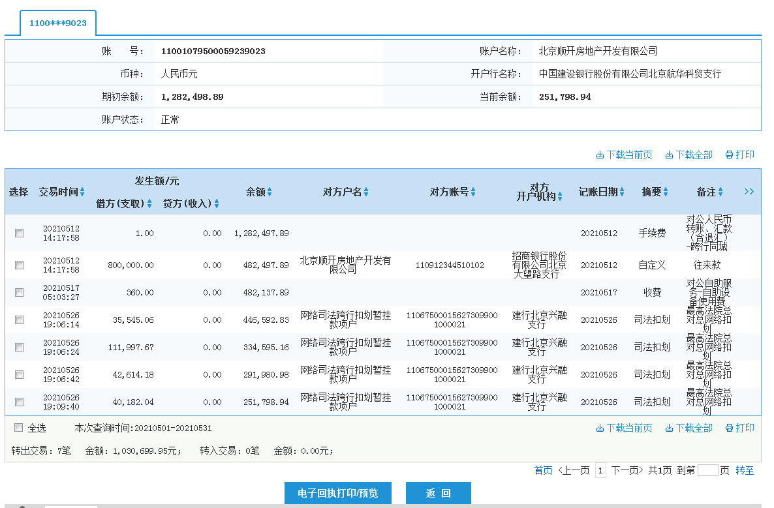

（2）建行北京平乐园支行0569
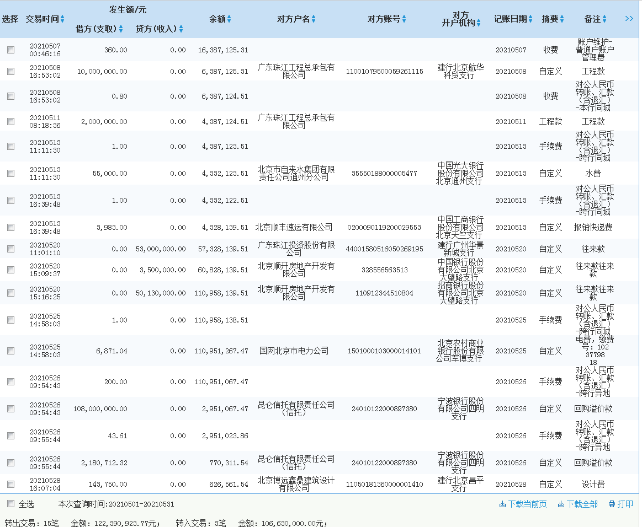

（3）民生银行北京丽泽商务区支行9888
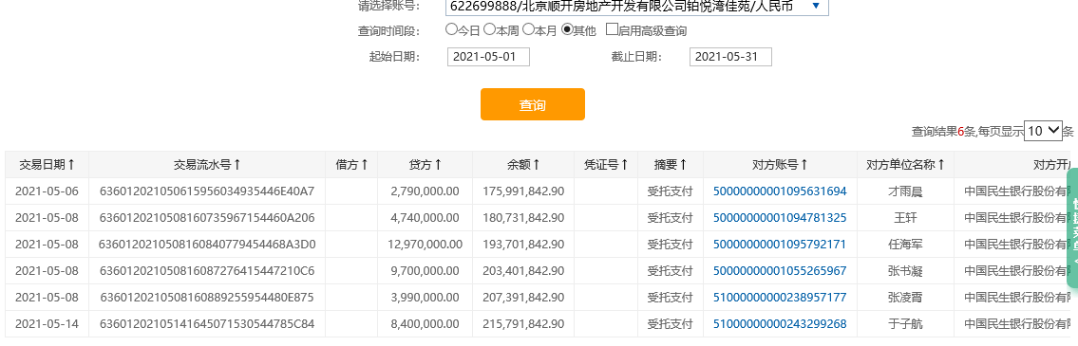

（4）招商银行北京大望路支行0804
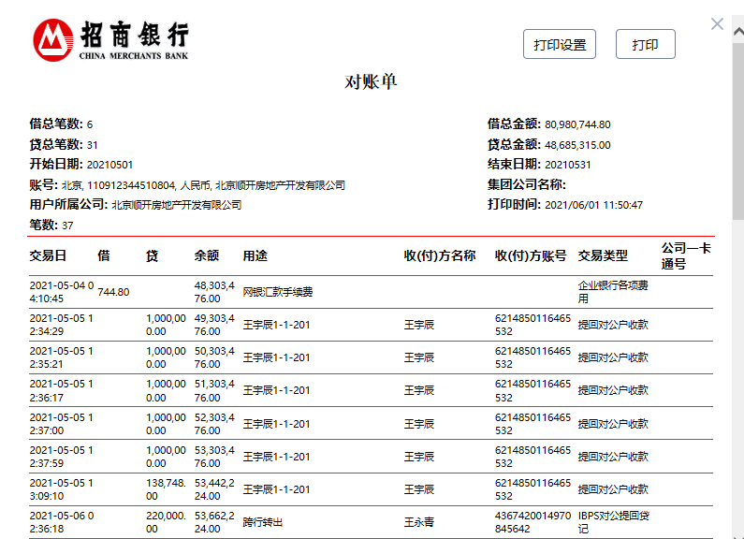
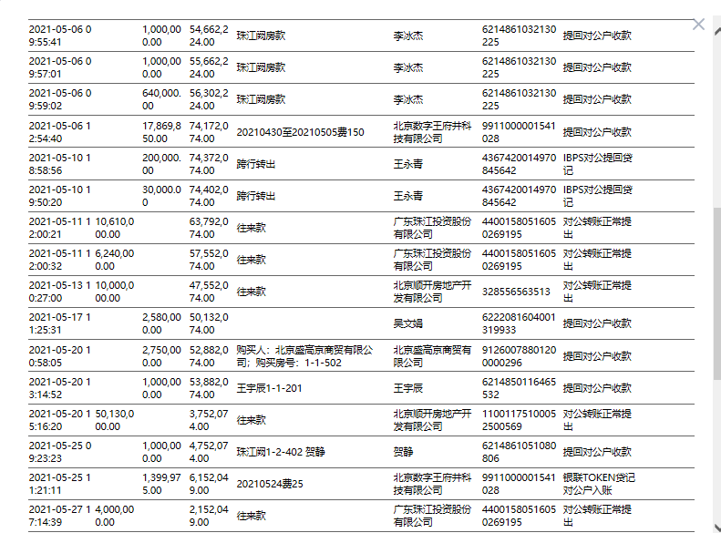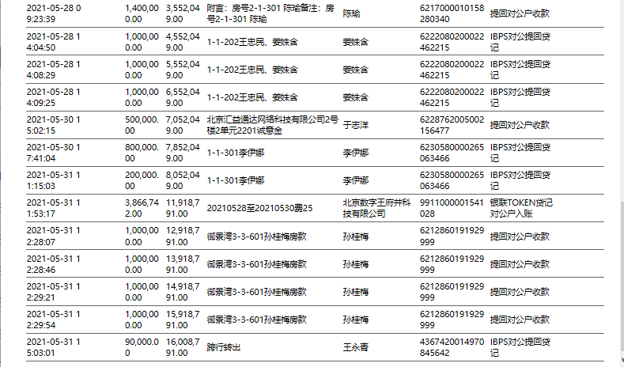
（5）中国银行北京大望路支行3513
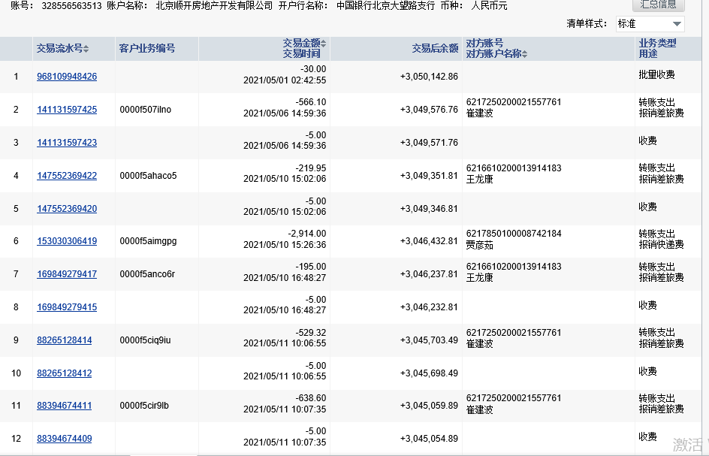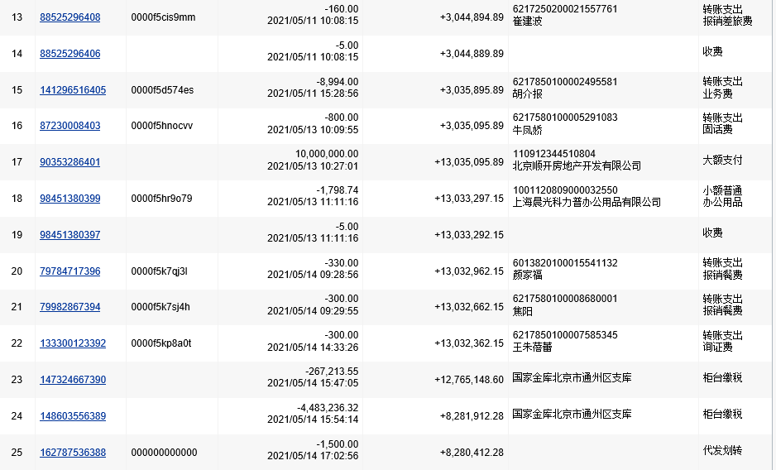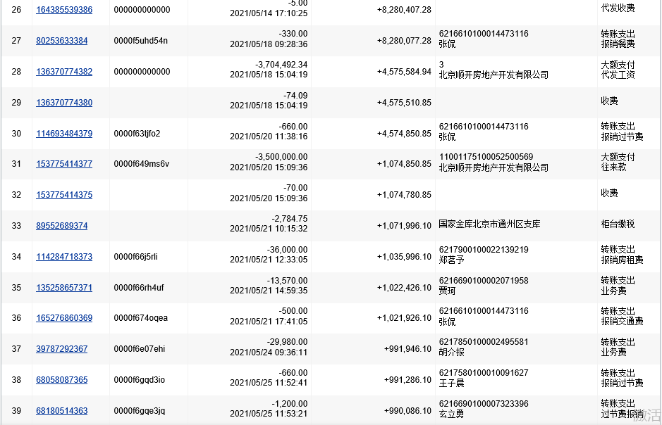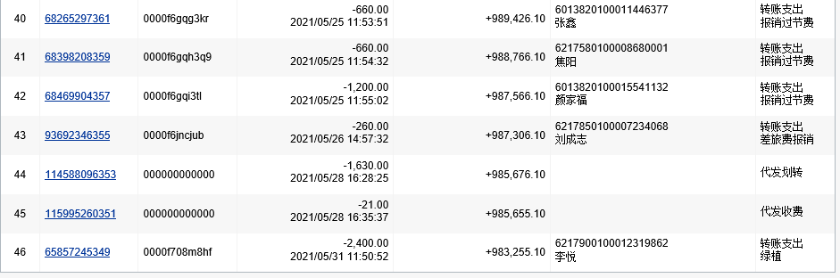

（6）中国银行北京大望路支行5840
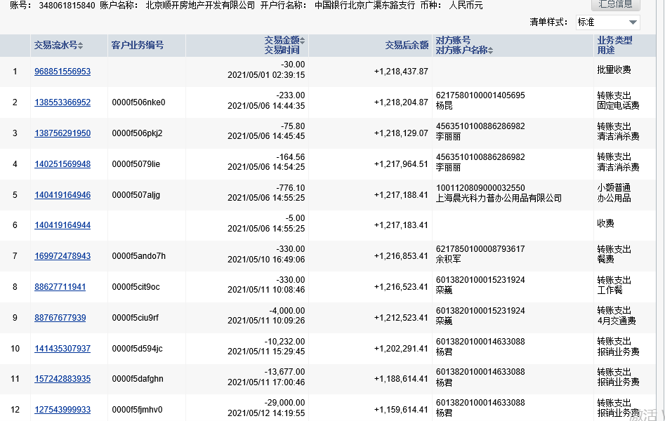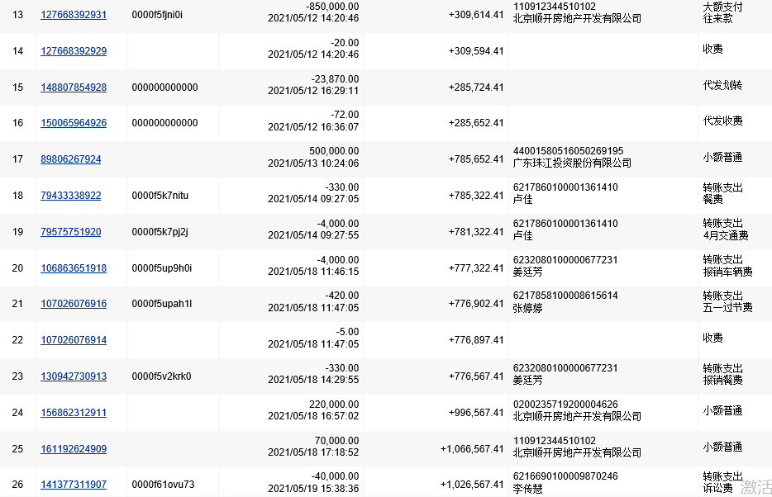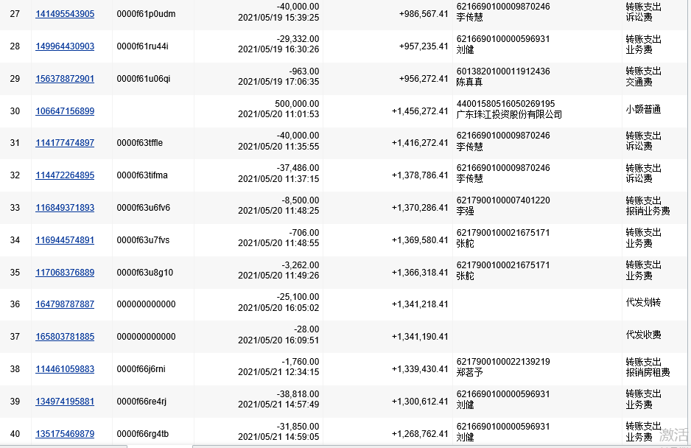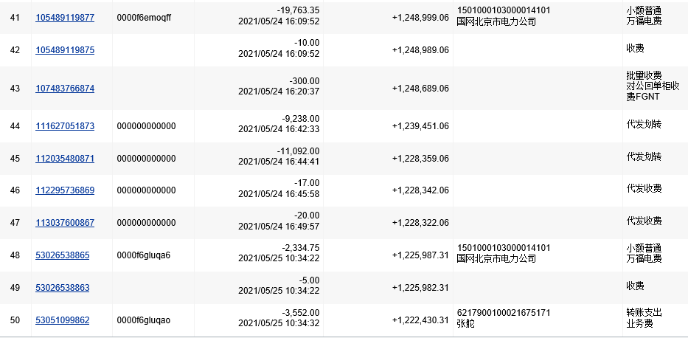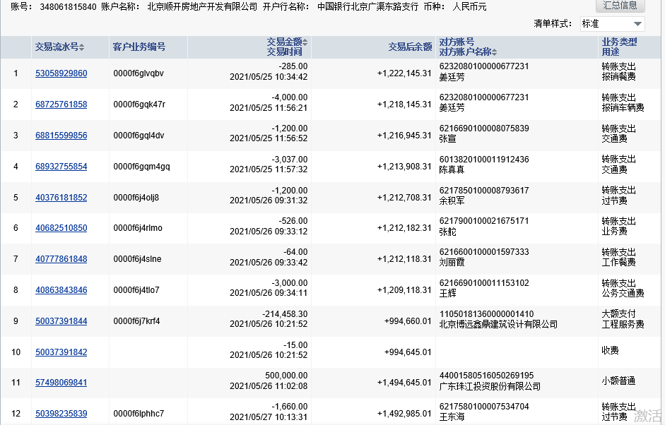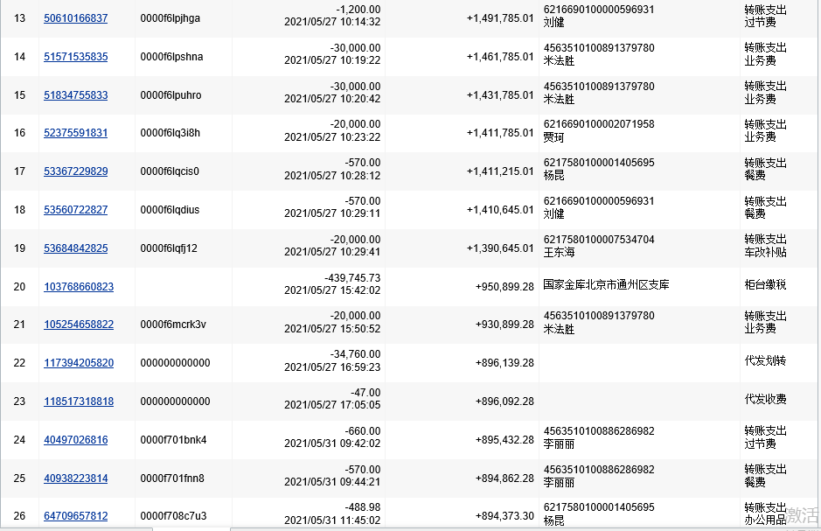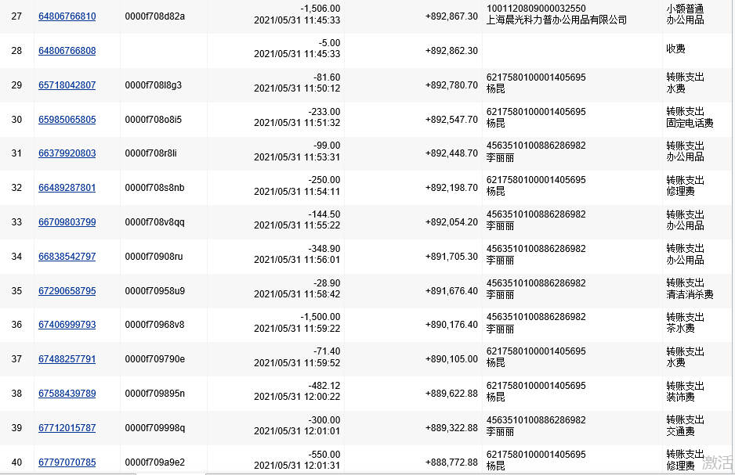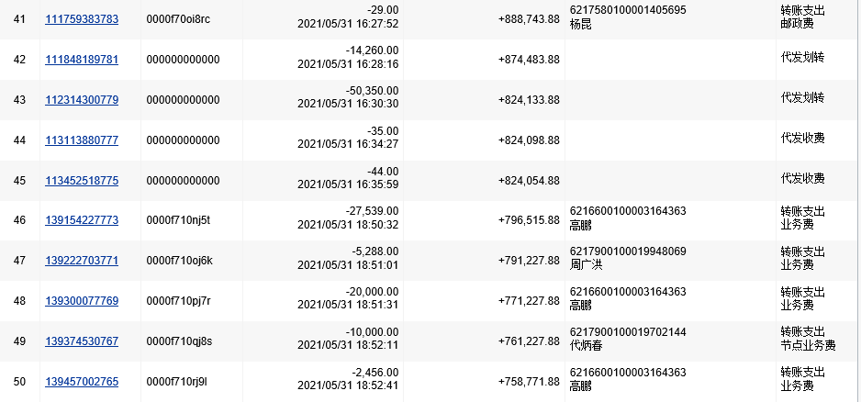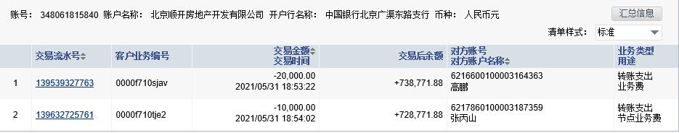
（7）中信银行北京望京支行4199
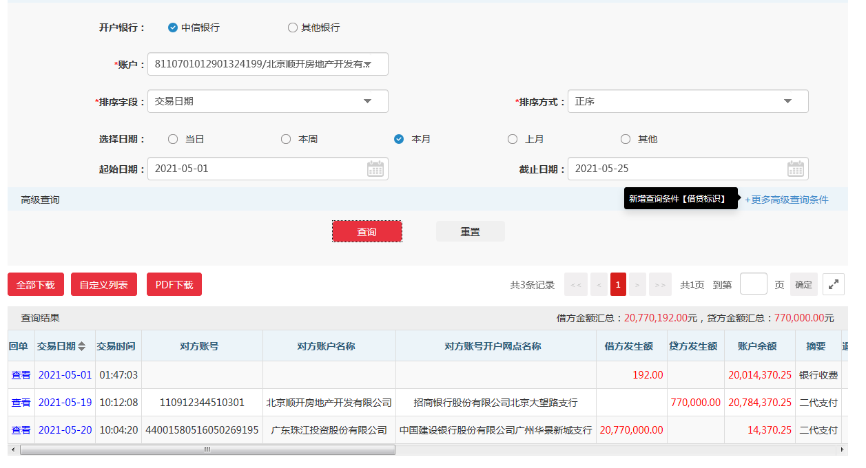

（8）工商银行北京工体北路支行4626
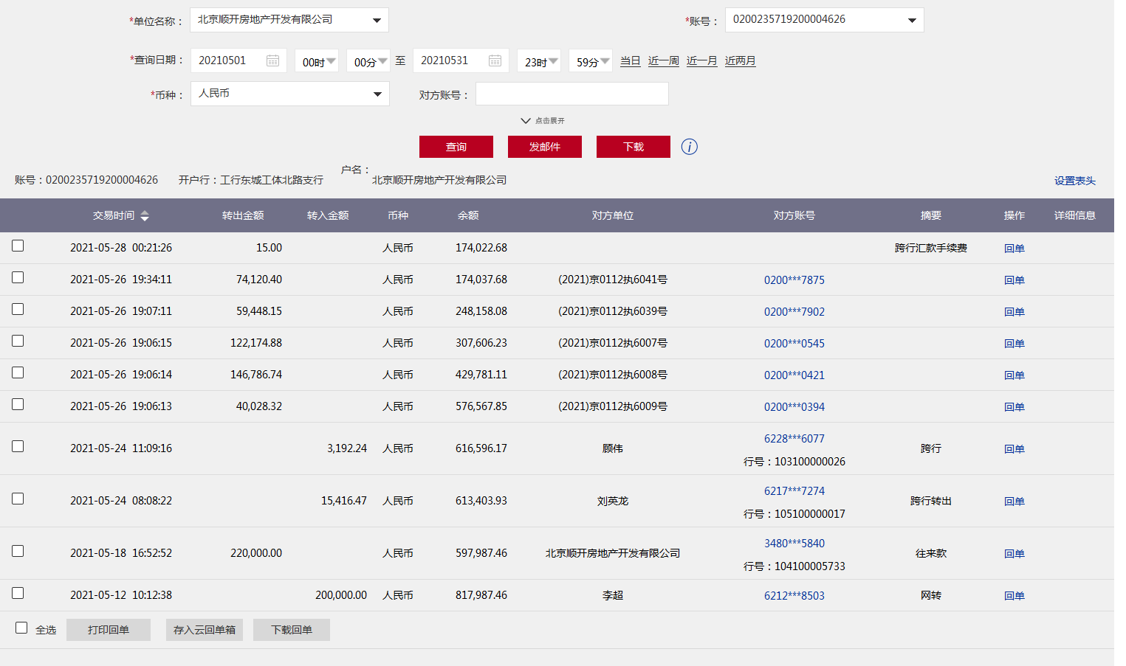

（9）招商银行北京大望路支行0102
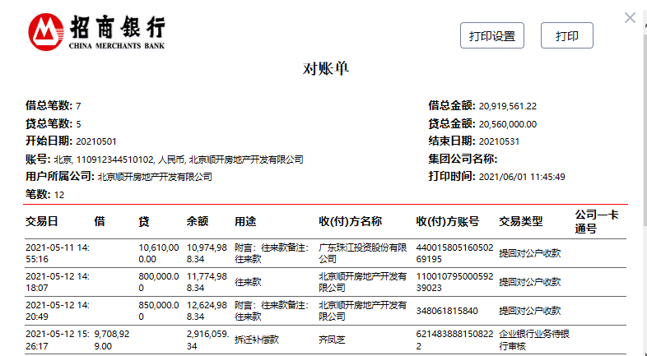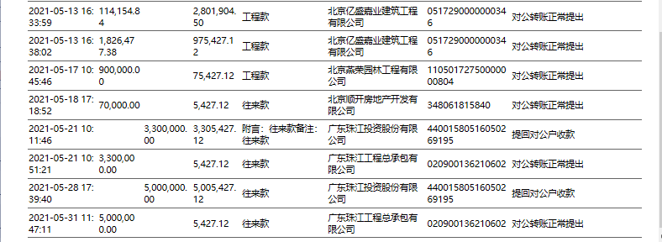

（10）招商银行北京大望路支行0301
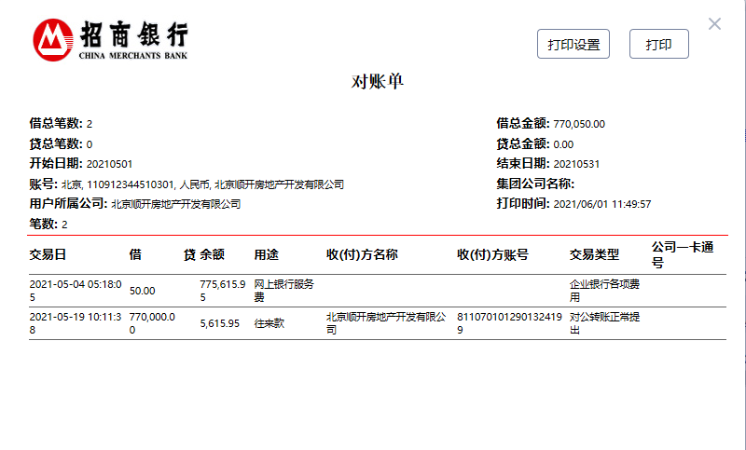
（11）农业银行北京崇文门支行2743
